**LAPORAN TUGAS KECIL 2  
IF2211 STRATEGI ALGORITMA**

Penyusunan Rencana Kuliah dengan Topological Sort sebagai Penerapan Algoritma Decrease and Conquer



NIM : 13519029  
Nama : Nicholas Chen  
Kelas : K01  
Tanggal Pembuatan : 28 Februari 2021

**PROGRAM STUDI TEKNIK INFORMATIKA  
SEKOLAH TEKNIK ELEKTRO dan INFORMATIKA  
INSTITUT TEKNOLOGI BANDUNG  
2021**

**1. ALGORITMA TOPOLOGICAL SORT DAN KAITANNYA DENGAN PENDEKATAN DECREASE AND CONQUER**

Algoritma Topological Sort adalah salah satu dari banyak algrotima *sorting*. Algoritma ini menggunakan pendekatan *decrease and conquer* dalam men-*sorting* setiap elemennya.

*Decrease and Conquer* adalah salah satu strategi algoritma yang membagi lingkup masalah utama menjadi lingkup masalah yang lebih kecil terlebih dahulu sebelum diselesaikan. Langkah-langkah dari strategi ini adalah *Decrease*, mengurangi masalah pokok menjadi sebuah masalah kecil yang sama, *Conquer*, mencari solusi untuk masalah yang kecil tersebut, dan *Extend*, mengeneralisasi solusi untuk masalah utama berdasarkan solusi dari masalah kecil.

Algoritma-algoritma yang menggunakan strategi ini biasanya diimplementasi menggunakan teknik rekursif dari masalah utama dengan basis masalah kecil yang sudah tidak dapat di bagi lagi. Variasi laju pengurangan lingkup masalah dari algoritma yang menggunakan strategi inipun bervariasi, ada yang berkurang dengan konstanta 1 pada setiap iterasi, ada yang berkurang dengan faktor konstanta yang sama setiap iterasi, dan ada yang berkurang bervariasi tergantung ukuran lingkup masalah pada setiap iterasi.

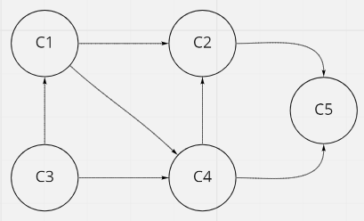

gambar 1. **contoh graf dari mata kuliah (anak panah menunjukkan relasi prerequisite)**

Topological Sort adalah algoritma decrease and conquer yang mengurangi lingkup masalah tergantung dengan ukuran lingkup masalahnya. Contohnya pada masalah pengambilan mata kuliah untuk setiap semesternya yang sudah disimpan dalam bentuk graf. Pada setiap iterasi, algortima topological sort akan mencari semua simpul mata kuliah yang tidak memiliki prerequisite (tidak ada sisi berarah yang menunjuk pada simpul tersebut). Setelah ditemukan, isi simpul-simpul tersebut dicetak sebagai hasil dan simpul dihapus dari graf.

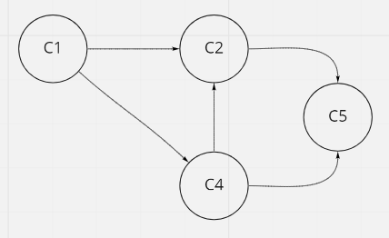 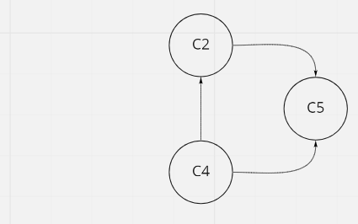

gambar 2. (kiri) **iterasi pertama dari Topological Sort**  
gambar 3. (kanan) **iterasi kedua dari Topological Sort**

**2. BAHASA YANG DIPILIH DAN *SCREENSHOT* HASIL EKSEKUSI PROGRAM**

2.1. Percobaan 1

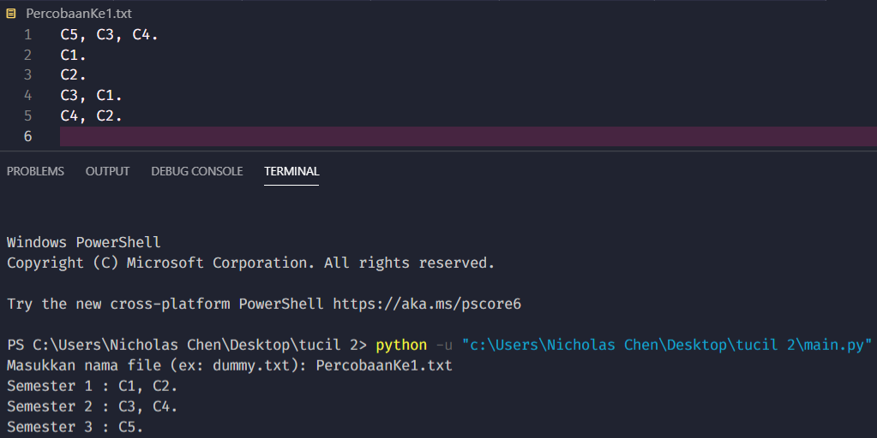

gambar 4. **Percobaan 1**

2.2. Percobaan 2

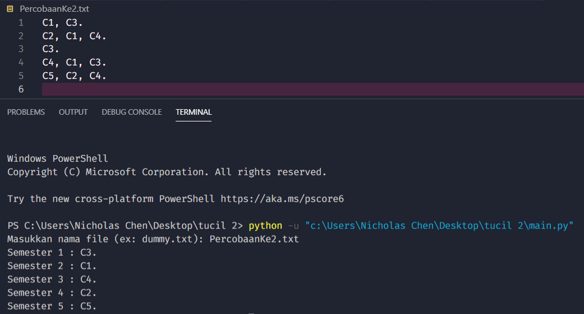

gambar 5. **Percobaan 2**

2.3. Percobaan 3

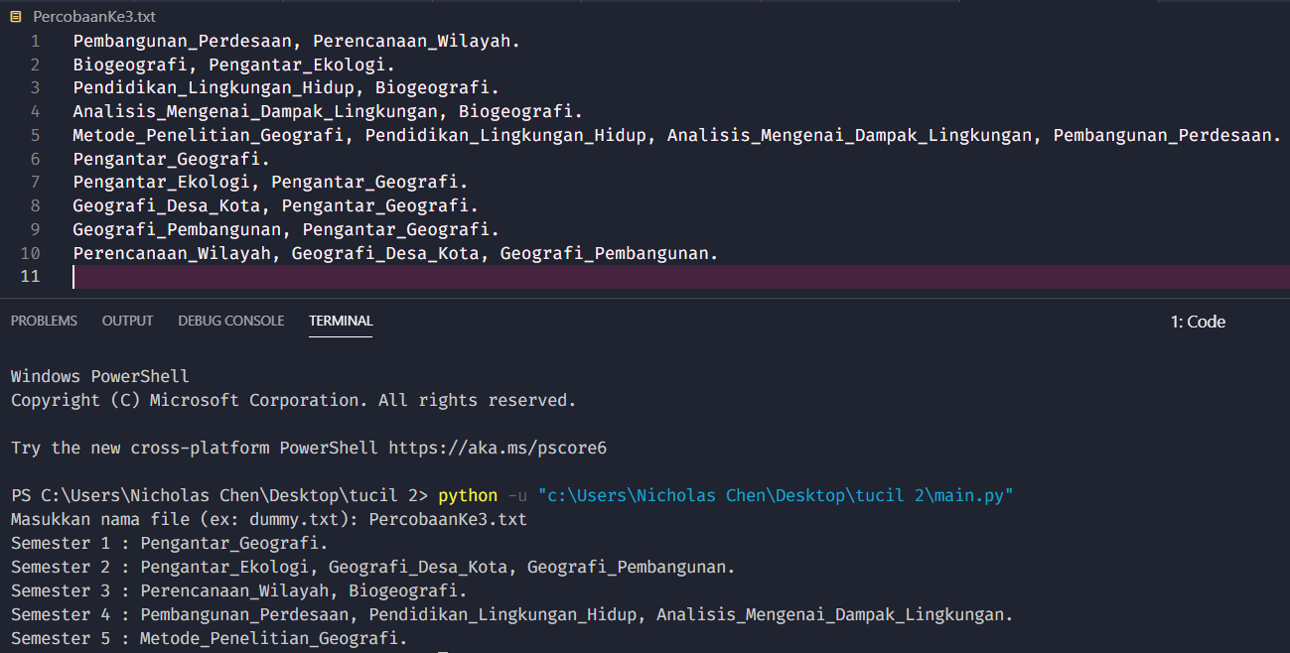

gambar 6. **Percobaan 3**

2.4. Percobaan 4

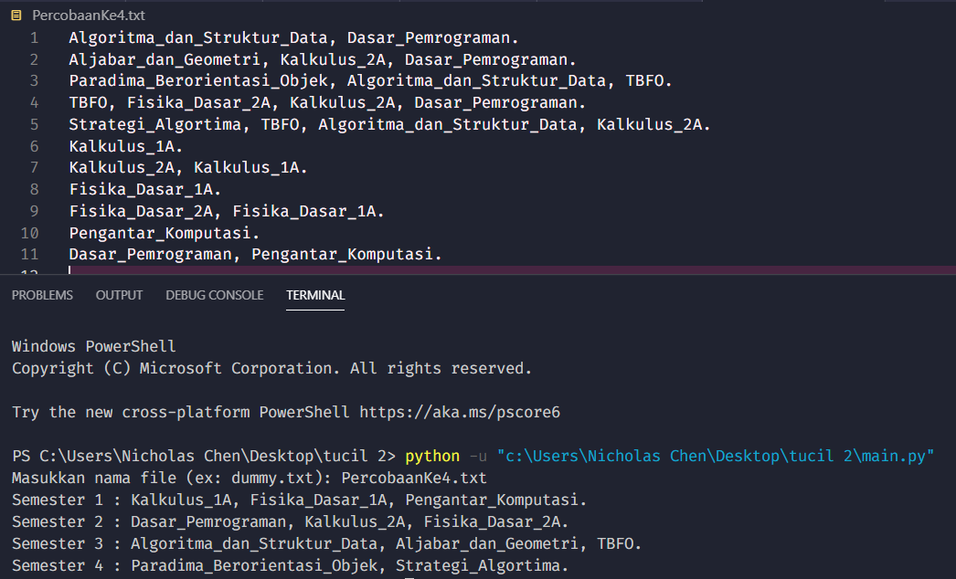

gambar 7. **Percobaan 4**

2.5. Percobaan 5

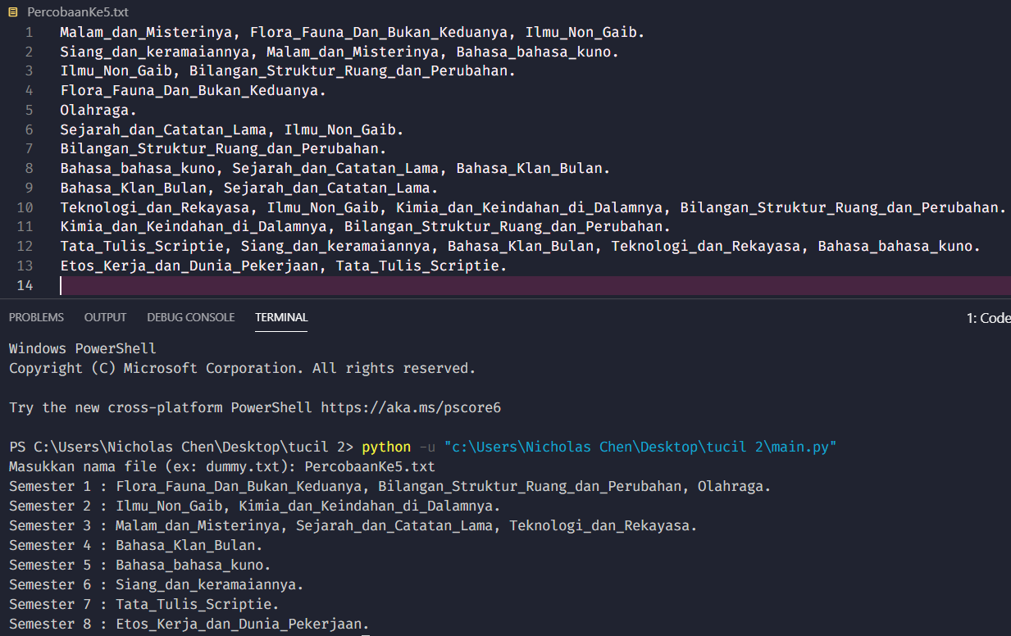

gambar 8. **Percobaan 5**

2.6. Percobaan 6

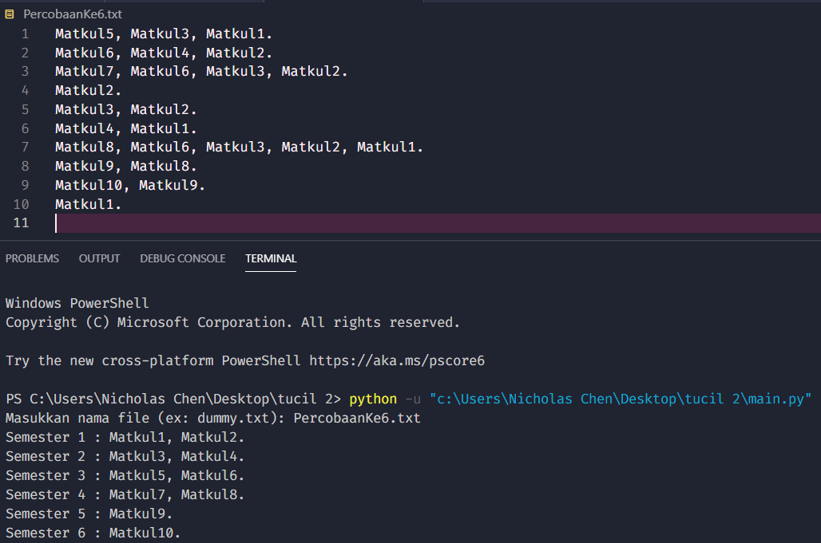

gambar 9. **Percobaan 6**

2.7. Percobaan 7

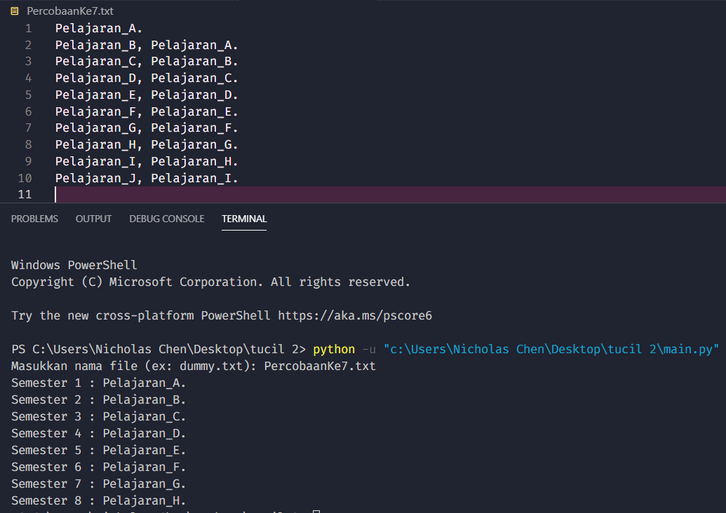

gambar 10. **Percobaan 7**

Penjelasan : Mata kuliah hanya dapat diambil dalam cakupan 8 semester sesuai ketentuan, sisa mata kuliah yang belum diambil diabaikan.

2.8. Percobaan 8

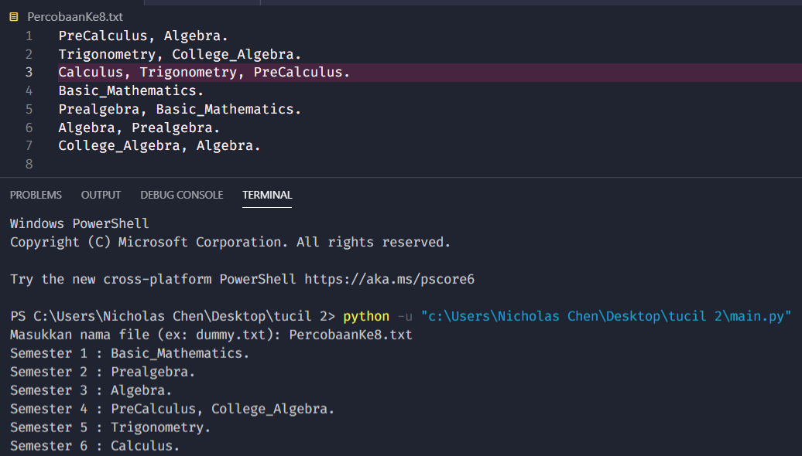

gambar 11. **Percobaan 8**

**3. CEK LIST DAN KODE PROGRAM**

3.1. Cek List

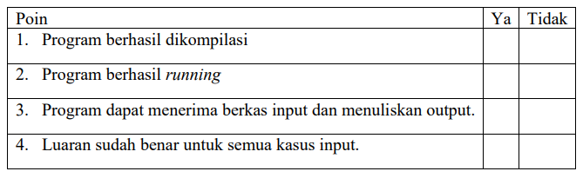

3.2. Kode Program

https://github.com/NicholasChen11/TUCIL2STIMA2021.git